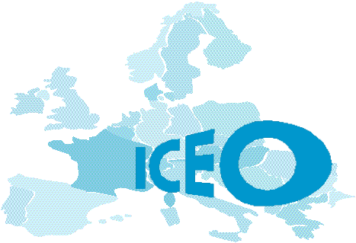
Campagne d’ICEO
Pour un trilinguisme souple en Europe

SIGNEZ NOTRE PETITION
Nom, Prénom :

Profession:
(Développer en quelques lignes /Comment in some few lines / Entwickle in einpaarZeilen)
Ville / Pays :

Courriel / Email:
Telephone :
(Ne seront pas diffusés

I C E O
Institut de Coopération avec l’Europe centrale et Orientale
Site : www.association-iceo.fr - Courriel : info-iceo@association-iceo.fr
Adresse postale : BP 6063 – Malbosc - F-34086 MONTPELLIER Cedex 4 (France)
Tél : 33.467.928.533 et 33.606.678.162

